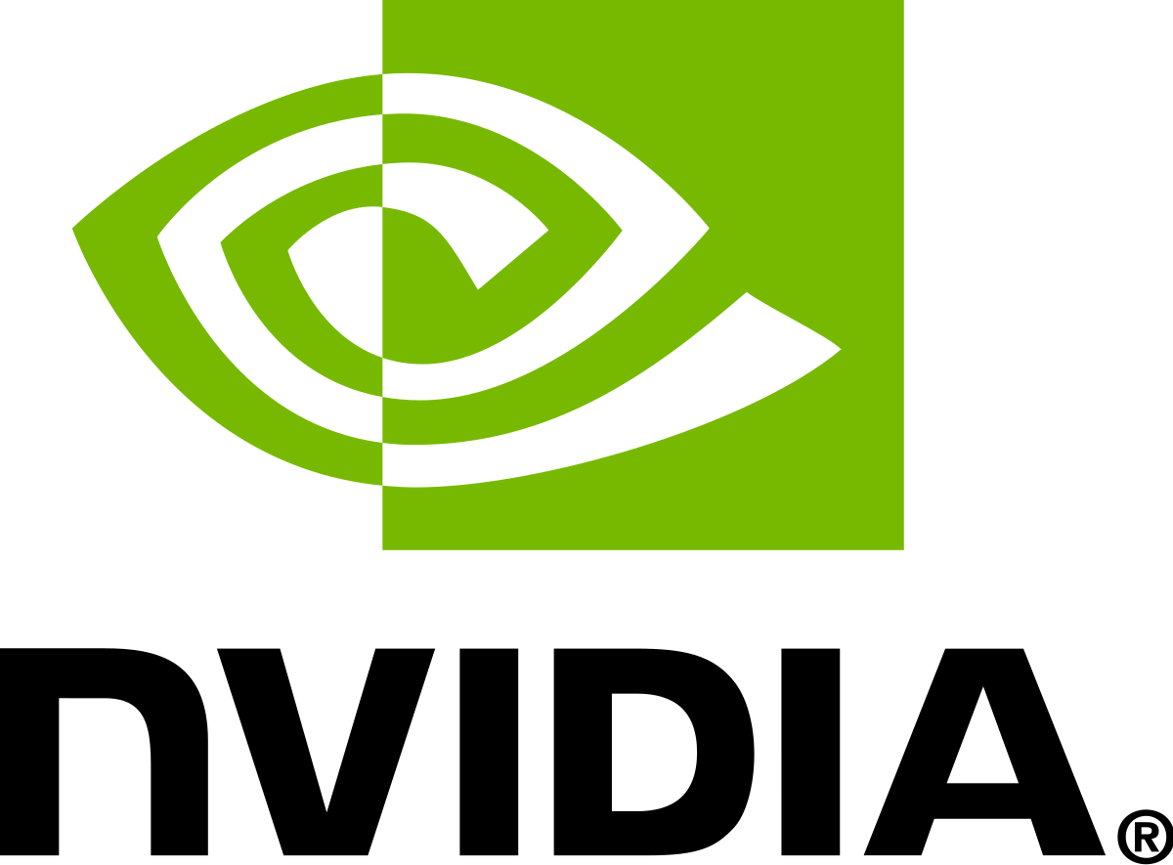
Veille Technologiques :
Les technologies graphiques


Sommaire :
- Introduction
- Le Ray tracing et le Path tracing
- le DLSS
- Génération de trames

Introduction
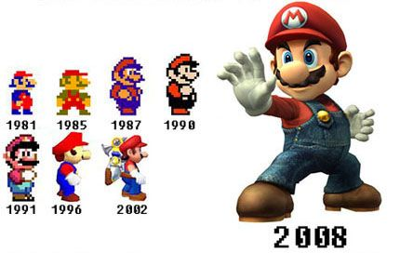
Au fil des années, dans l'univers du jeu vidéo, les développeurs et les joueurs ont toujours voulu obtenir le maximum de réalisme graphique. Que ce soit dans un jeu complet ou dans une scène 3D, un modélisateur souhaite toujours avoir le maximum de réalisme avec les ombres et les lumières. Au fil des années, de nombreuses technologies sont sorties pour améliorer les graphismes des jeux, comme l'antialiasing, qui permet de supprimer les effets d’imprécisions sur les bords des images. Cette technologie utilise différentes techniques pour lisser les pixels et obtenir une image plus nette et plus précise.

Le Ray Tracing et Path Tracing
Le ray tracing et le path tracing sont deux technologies étroitement liées, toutes deux introduites respectivement en 2018 et 2023 avec les cartes graphiques de la série 2000 et 4000 de Nvidia. Ces avancées technologiques permettent de simuler en temps réel la propagation de la lumière sur les surfaces d'une scène virtuelle. Le ray tracing consiste à émettre des rayons lumineux depuis la caméra du joueur, les faisant rebondir de manière réaliste sur les différents éléments de la scène. Cependant, cette méthode demande des ressources considérables en termes de performances.
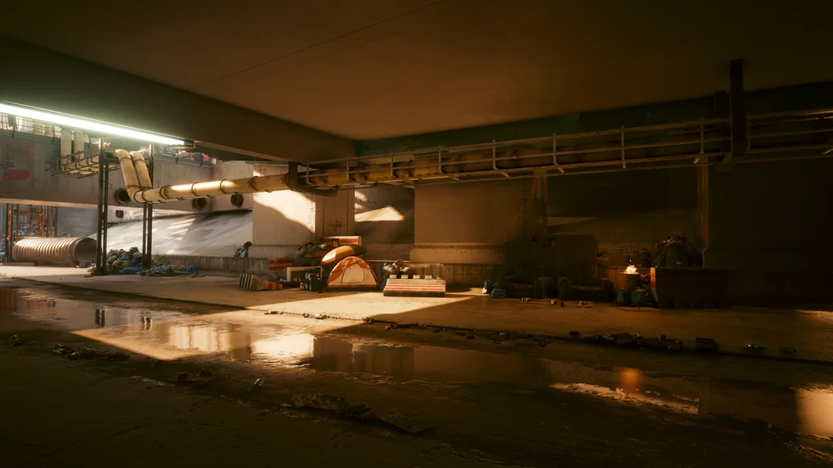
Quant au path tracing, il fonctionne également en émettant des rayons depuis la caméra du joueur, mais aussi à partir des sources lumineuses présentes dans la scène. Cette approche, bien que plus précise, est encore plus exigeante en termes de ressources informatiques.
Il faut savoir que le ray tracing est une technique déjà utilisée depuis des années dans l'industrie cinématographique, mais elle était auparavant utilisée de manière précalculée. C'est seulement en 2018 que Nvidia a réussi à mettre au point une version en temps réel de cette technologie, marquant ainsi une avancée significative dans le domaine du rendu graphique pour les jeux vidéo.
Le DLSS
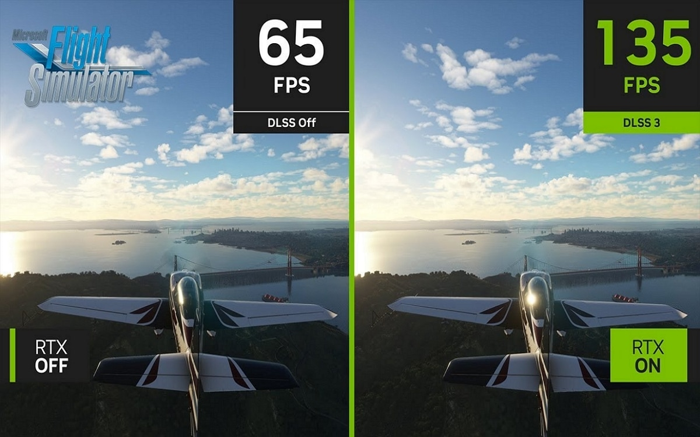
Le Deep Learning Super Sampling (DLSS), également connu sous son vrai nom, est une technologie graphique sortie en 2018 avec les cartes graphiques série 2000 de NVIDIA. Cette technologie a pour but d'agrandir des images en faible résolution préalablement générées par le GPU afin de correspondre aux dimensions de l'écran de l'utilisateur et à la résolution souhaitée. Elle permet ainsi de gagner un nombre considérable de performances lorsque l'utilisateur joue à un jeu vidéo. Le DLSS est souvent accompagné du ray tracing pour compenser les pertes de performances de ce dernier. Il existe plusieurs versions du DLSS, chacune apportant ses propres améliorations, notamment en termes de meilleures performances et de qualité d'agrandissement d'image, parfois en intégrant d'autres technologies telles que la génération de trames.

Generation de trames
La génération de trames, également appelée "frame generation", est une amélioration du DLSS qui a vu le jour en août 2023. Cette innovation permet au DLSS d'interpoler une image entièrement générée par intelligence artificielle pour la placer entre deux images calculées par le GPU. Bien que ces images puissent être moins précises et de moins bonne qualité, cette différence demeure imperceptible à l'œil nu. Cette technique offre ainsi quasiment un doublement des performances, bien que cela engendre une certaine latence due à cette génération d'image. Pour résoudre ce problème, NVIDIA a développé une dernière technologie nommée NVIDIA Reflex, qui réduit cette latence.
